**第四单元整体备课**



本单元所选小说，或涉及少年成长这一话题（如《孤独之旅》），或从少年视角观察世间百态（如《我的叔叔于勒》），或话及与少年好友的深厚情谊（如《故乡》），取材独特而广泛。阅读这些作品，不妨随着情节置身主人公的少年时代，睁大眼睛看世界，品尝生活的甘美，经历成长的苦涩和无奈，从而加深对社会和人生的理解，获得自我成长的教益。

学习这个单元，要在反复朗读课文的基础上，梳理小说情节，把握主要内容以及小说三要素；分析人物形象，品味小说的语言，解析句子的深层含义，明白作者的写作意图；理解小说的主题。研读《故乡》侧重于感知叙事手法以及对比写法的作用；悟读《我的叔叔于勒》要在把握叙事技巧之时，不忘树立正确的人生观、价值观；美读《孤独之旅》先要理解标题的诗化含义，进而借助旁批训练自主探究的能力。结合自己的生活经验解读小说，学习虚构故事，尝试创作小小说。同时训练缩写，了解“简”的表达方式及其表达效果，提高概括和表达能力。



|  |  |  |
| --- | --- | --- |
| **内容** | **课时** | **教学要点** |
| 15.故乡 | 3 | 1. 凭借阅读经验快速阅读课文，整体感知课文基本结构或情节发展脉络，理清线索，能概括小说艺术构思上的巧妙精要。 2. 体会环境描写和细节描写对表现人物性格的作用，品味精美传神的语言，能通过对人物语言、行动和心理描写的分析，了解人物之间的关系，感受人物的思想性格特征；学习通过多种描写方式揭示人物心理、刻画人物形象的写法。 3. 加强作品与现实生活的多元化链接，从蕴含在人物形象中的思想探究并理解作品主题，体会作者的思想感情并丰富情感体验。 4. 了解缩写及其注意事项并强化训练，培养整体把握文章要点和思路的能力；了解“简”的表达方式及其效果，提高概括表达能力。 5. 复述曲折的小说情节，简要评价小说人物，叙述自己的读书经历和感受，尽量做到生动有趣，引人入胜；发挥想象力和创造力，学写虚构故事，尝试进行小说创作。 |
| 16.我的叔叔于勒 | 2 |
| 17.孤独之旅 | 2 |
| 写作 学习缩写 | 2 |
| 综合性学习 走进小说天地 | 2 |

（设计/鲁修贤）

**15 故乡**

**【教学目标】**

1.把握主要情节，感知小说的叙事手法及其作用。

2.理解小说中环境描写的作用。

3.分析人物形象，练习片段作文。

4.结合议论、抒情性文字，理解小说主旨。

5.理解对比写法在小说中的作用。

**【教学课时】**

3课时

**第1课时**

**【课时目标】**

1.整体感知，把握主要情节，感知小说的叙事手法及作用。

2.理解小说中环境描写的作用。

**【教学过程】**

**一、开门见山，导入新课**

齐读课题。设问：什么是故乡？师生互动。

师：故乡是飘零落叶的根，是漂泊游子的归宿。古人有许多描写思乡之情的诗句，乡情已积淀为生命的血肉精魂，感人肺腑。李白有“举头望明月，低头思故乡”，杜甫有“露从今夜白，月是故乡明”，贺知章有“少小离家老大回，乡音无改鬓毛衰”，李益有“十年离乱后，长大一相逢”，马致远有“夕阳西下，断肠人在天涯”……今天就让我们一起走进鲁迅先生的《故乡》。

**【设计意图】**注重与文本内容进行勾连，注重语言表达的优美，注重同类名言诗句的积累，在明确文章标题的同时，也引导学生进行知识的归纳和迁移。

**二、初读课文，整体感知**

1.理清文章情节

（1）初读课文，扫清字词障碍（可参见《状元大课堂》P126“字词清单”），按照文章行文的顺序，依据地点的转换，将这篇短篇小说划分为三部分，每部分用一个动词以“故乡”的形式概括大意。

预设：回故乡→在故乡→离故乡

（2）文章每一部分又写了哪些内容？用自己的话归纳。

预设：回故乡，交代了回乡的时间、回乡的原因、回乡时看到的景物及产生的心情；在故乡，按照时间顺序，写“我”见到母亲、杨二嫂和闰土；离故乡，写“我”和母亲在船上的谈话及“我”的感受。2.分析叙事手法

（1）根据文中人物出场的顺序，找一找课文第二部分主要写了哪几个人物。

预设：少年闰土 杨二嫂 中年闰土

师：如果去掉写少年闰土的这一部分内容，文章在时间的衔接上仍然是顺畅的。写少年闰土这一部分内容，属于什么记叙方式？

预设：插叙。

**课件出示：**

**插叙：**

在写作的过程中，由于表达情感的需要，暂时中断叙述，在不改变全文中心的情况下，插入另一个或几个与中心事件有关的情节或事件，这样的叙述方式叫作插叙。它是记叙文常用的一种叙述方式。

**插叙的作用：**

（1）对主要情节起补充衬托的作用。有时会起到解释说明的作用。

（2）推动情节发展，为下文做铺垫。

（3）让文章结构紧凑、富有变化，避免平铺直叙。

（4）更好地突出人物的性格，使人物形象生动完整。

**插叙的方法：**

（1）作者直接插进叙述、介绍、说明。

（2）通过作品中的人物所见所闻所感和亲身经历来进行插叙。

（3）通过人物的回忆、思念、想象等心理活动来进行插叙。

师：这样的插叙在小说中有什么作用？

预设：把少年闰土的形象写活了。

和后面的中年闰土形成了鲜明的对比。

少年闰土和中年闰土的对比，反映了农民越来越贫困。

…………

教师小结：除了插叙的写法外，在小说倒数第六段还写了杨二嫂拿“狗气杀”（一种养鸡的器具）的事，这种在文章结尾部分补充记叙正文人物故事的写法叫补叙，和插叙有同样的作用。

（2）从全文来看，小说运用了哪几种记叙方式，在小说中有什么作用？

生讨论作答。

预设：

全文是顺叙的叙事手法：写“我”回故乡迁居的经历，描述那一时代中国人民的生活遭际与精神痛苦。

中间有插叙：插入少年闰土的内容、杨二嫂还是豆腐西施时的故事。

结尾有补叙：补写杨二嫂拿“狗气杀”的事情。

教师小结：小说将几种叙事手法结合起来，让“现实”和“回忆”穿插交织，将几十年的人与事压缩在十几天中，使小说情节凝练，结构紧凑，内容翔实，同时丰富了人物形象，深化了小说主题。

**【设计意图】**故事情节是小说的三要素之一。把握小说的主要情节，理清线索，便于学生从整体上了解文章内容，为进一步解读文章做铺垫。设计讲解小说叙事方式的作用，是考虑本文同时运用了插叙和补叙的叙事手法，便于学生比较学习，习得写作方法。

**三、跳读课文，走进故乡**

1.品味自然环境

小说通过完整的故事情节吸引读者，往往借助环境描写为人物活动提供背景。请跳读课文，找出文中描写自然环境的句子，概括其特点，体会作者在自然环境描写中蕴含的深情。

预设：

（1）记忆中故乡的神奇景象。

第12段，“深蓝的天空中挂着一轮金黄的圆月，下面是海边的沙地，都种着一望无际的碧绿的西瓜”，这句话描写“我”记忆中故乡的美丽画面，充满画意，色彩极为鲜明而又纯净、生机勃勃，写出了作者对于故乡的美好印象，也由此衬托出少年闰土“小英雄”的形象。

（2）现实中故乡的萧索景象。

第2、6段，写“我”渐近故乡，看到深冬时节阴晦的天气、萧索的荒村、枯草的断茎，寥寥数笔，便画出了一幅冷涩的故乡风景图，渲染出一种悲凉的气氛，从而为全篇奠定了暗淡的基调。

（3）理想中故乡的美丽景象。

第88段，“眼前展开一片海边碧绿的沙地来，上面深蓝的天空中挂着一轮金黄的圆月”，结尾再现故乡的美丽画面，这是“我”的美好希望的象征，也是对新生活的想象和憧憬。

2.赏析社会环境

小说中的环境描写包括自然环境和社会环境。社会环境是对特定的时代背景及人物生活环境的描写。它的描写范围可大可小，大到整个社会、时代，小到一个家庭、一处住所。描写的内容可以是室内陈设、当地的风土人情和时代气氛。寻读课文，找出文中交代社会环境的句子，分析其作用。

预设：

（1）“那时我的父亲还在世，家景也好，我正是一个少爷。……可以叫他的儿子闰土来管祭器的。”这里可见当时“我”家的家境好，与现在卖屋迁居形成对比。而闰土家那时的经济状况虽不算好，但也还过得去。

（2）“多子，饥荒，苛税，兵，匪，官，绅，都苦得他像一个木偶人了。”这里点明了当时农民受到的多重压迫，反映了社会的黑暗。

3.讨论环境描写的作用

学生分小组讨论。

预设：小说中的环境描写，为人物的活动提供了背景，衬托了人物形象。记忆中的故乡与现实中的故乡形成鲜明的对比，突出现实中的故乡每况愈下，反映了旧中国农村经济凋敝的社会现实，表现了小说主题。

**【设计意图】**环境描写在小说中有渲染气氛、营造氛围、烘托人物形象、推动情节发展、暗示社会环境、深化作品主题的作用。设计这一板块，目的是让学生注意文中的环境描写，感知其作用及表达效果。

结束语：这节课我们了解了《故乡》这篇短篇小说的故事情节，对小说中插叙、补叙的记叙方式及作用有了进一步了解，学习了环境描写在小说中的作用。小说中最吸引你的人物是谁？你对他的言行举止作何评判？这将是我们接下来的学习重点。

**【板书设计】**

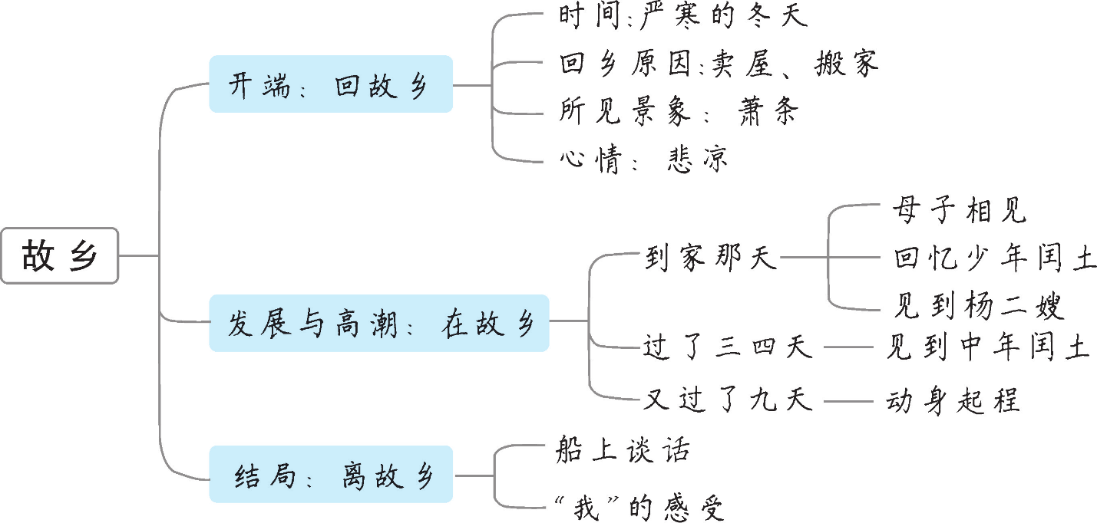

**第2课时**

**【课时目标】**

1.学习分析人物形象。

2.学习本文所运用的人物描写方法，练习片段作文。

**【教学过程】**

**一、复习导入，再读故乡**

上一节课我们了解了小说的故事情节，通过文中的环境描写对《故乡》有了初步的认识。这节课我们将借助文中形神毕肖的人物，进一步认识“故乡”。

**二、品读课文，认识故乡**

（一）杨二嫂的形象

1.找出描写杨二嫂的片段

同学们，阅读《故乡》后，我们都认为那个像圆规一样的杨二嫂特别好笑。品读课文，找出文中描写杨二嫂的句子，对照图表，分析杨二嫂的性格特点。

预设：

|  |  |  |
| --- | --- | --- |
| “我”孩提时代的豆腐西施 | “我”眼前的“圆规” | |
| 擦着白粉，颧骨没有这么高，嘴唇也没有这么薄，而且终日坐着，我也从没有见过这圆规式的姿势 | 外貌描写 | 一个凸颧骨，薄嘴唇，五十岁上下的女人站在我面前，两手搭在髀间，没有系裙，张着两脚，正像一个画图仪器里细脚伶仃的圆规 |
| 语言描写 | “哈！这模样了！胡子这么长了！”一种尖利的怪声突然大叫起来 |
| 动作描写 | “阿呀阿呀，……”圆规一面愤愤的回转身，一面絮絮的说，慢慢向外走，顺便将我母亲的一副手套塞在裤腰里，出去了 |
| 神态描写 | 然而圆规很不平，显出鄙夷的神色，仿佛嗤笑法国人不知道拿破仑，美国人不知道华盛顿似的 |

（1）“哈！这模样了！胡子这么长了！”一种尖利的怪声突然大叫起来。

这是语言描写，先声夺人，尖刻泼辣的杨二嫂跃然纸上。

（2）一个凸颧骨，薄嘴唇，五十岁上下的女人站在我面前，两手搭在髀间，没有系裙，张着两脚，正像一个画图仪器里细脚伶仃的圆规。

这是外貌描写，“薄嘴唇”，说明她能说会道，“两手搭在髀间，没有系裙，张着两脚”，站姿不自然，又故意装出一副不可一世的样子，实际上早已失去了自信，失去了做人的骄傲，但又希望别人看得起她，尊重她。展现了一个可笑又可怜的小市民形象。

（3）“阿呀阿呀，……”圆规一面愤愤的回转身，一面絮絮的说，慢慢向外走，顺便将我母亲的一副手套塞在裤腰里，出去了。

这是精准的动作描写，画出了一个爱贪小便宜的粗鄙市侩形象。

…………

师：从同学们的分析中，年轻的杨二嫂与眼前的杨二嫂性格有什么不同？我们可以把杨二嫂归为哪一类人？

预设：年轻的杨二嫂是一个青春貌美、生活无忧、自食其力的小生意人。眼前的杨二嫂是一个尖酸刻薄、搬弄是非、自私自利、爱贪小便宜的辛苦恣睢的小市民。她生活辛苦，为了眼前一点小小的既得利益，拿、借、偷、虚伪的吹捧、尖刻的嘲讽，无所不用，手段层出不穷，充分暴露了自私自利的人性，夸张可笑的自导自演让人无奈又心酸。

2.讨论杨二嫂变化的原因

在“我”离开故乡的二十余年里，是什么原因导致杨二嫂发生了这样的变化？

预设：农村经济衰败、生活的贫困、小市民势利贪婪的劣根性使她发生了这么大的变化。

3.讨论杨二嫂这一形象的作用

小说设计杨二嫂这个人物形象有什么作用？

预设：用她的自私刻薄来衬托闰土的纯朴善良，揭示人性的丑恶；用她的变化来说明农村小市民的贫困化，从另一侧面反映了农村经济的萧条，反映了当时社会的弊病。

**【设计意图】**杨二嫂是一个小市民的典型代表。她的语言、动作、圆规的外形，极富特色。这个人物初读可笑，赏析后“哀其不幸”，让学生从她入手理解人物形象，在笑声后沉静下来。

（二）闰土的形象

1.找出文中描写闰土的片段

作者用先声夺人的写法让我们认识了可笑的“圆规”杨二嫂，在“哀其不幸”之余，也让我们对她的变化深表同情。对于闰土，作者可谓浓墨重彩，刻画得生动形象。品读课文，找出文中描写闰土的片段，对照图表，分析闰土的性格特点。

预设：

|  |  |  |
| --- | --- | --- |
| 少年闰土 | 中年闰土 | |
| 紫色的圆脸，头戴一顶小毡帽，颈上套一个明晃晃的银项圈。  他见人很怕羞，只是不怕我，没有旁人的时候，便和我说话，于是不到半日，我们便熟识了。  闰土的心里有无穷无尽的希奇的事 | 外貌描写 | 他身材增加了一倍；先前的紫色的圆脸，已经变作灰黄，而且加上了很深的皱纹；眼睛也像他父亲一样，周围都肿得通红，……他头上是一顶破毡帽，身上只一件极薄的棉衣，浑身瑟索着；手里提着一个纸包和一支长烟管，那手也不是我所记得的红活圆实的手，却又粗又笨而且开裂，像是松树皮了 |
| 语言、神态描写 | 他站住了，脸上现出欢喜和凄凉的神情；动着嘴唇，却没有作声。他的态度终于恭敬起来了，分明的叫道：“老爷！……” |

（1）他身材增加了一倍；先前的紫色的圆脸，已经变作灰黄，而且加上了很深的皱纹；眼睛也像他父亲一样，周围都肿得通红，……他头上是一顶破毡帽，身上只一件极薄的棉衣，浑身瑟索着；手里提着一个纸包和一支长烟管，那手也不是我所记得的红活圆实的手，却又粗又笨而且开裂，像是松树皮了。

这是外貌描写，刻画了一个生活贫困、劳作辛苦的农民形象。

（2）他站住了，脸上现出欢喜和凄凉的神情；动着嘴唇，却没有作声。

这是神态描写，“欢喜”是因与儿时好友相逢，“凄凉”是世态炎凉、贫困窘迫的生活使他感到痛苦、难堪。他心里压抑着对好友的真挚感情，但封建的礼法关系却把所有这些感情都堵在了他的内心，形容不出来，表现不出来了。深受封建等级观念毒害的中年闰土让人唏嘘。

（3）他的态度终于恭敬起来了，分明的叫道：“老爷！……”

这是神态、语言描写，“终于”指经过激烈的思想斗争，封建等级观念战胜了纯真的友情，闰土还是“分明”地称呼“我”为“老爷”了。闰土不仅不再把“我”视为平等、亲切的朋友，他还把“我”放在了自己无法企及的高高在上的地位上，他自己的痛苦，自己的悲哀，在“我”这样一个高高在上的人面前，已经无法诉说、无法表现，这个称呼带着一种“敬”，同时也透着一股“冷”。这是一个在生活的压迫下精神麻木的农民形象。

…………

师：从同学们的分析中，少年闰土和中年闰土各有什么性格特点？我们可以把闰土归为哪一类人？

预设：

少年闰土是一个活泼健康、聪明能干、口齿伶俐、见多识广、热情纯真的小英雄。中年闰土是一个满含愁苦、愚钝麻木、淳朴善良、辛苦劳作的农民。他本性淳朴，拜访朋友，囊中羞涩，一点干青豆也要将情意带到。与儿时好友相见，他压抑内心的欢喜，恭敬地叫老爷，谨守社会规矩。他一生勤劳，在兵、匪、官、绅的压榨下，生活窘迫。他虔诚地敬佛、敬天、敬老爷们，却无法明白造成自己现状的原因。这样的木偶人在“怒其不争”之余，让人黯然神伤。

2.讨论闰土变化的根本原因

闰土与“我”分别了二十余年，发生了巨大的变化。我们在为他扼腕叹息的同时，不禁思考——是什么把闰土逼到了这般田地？

提示：文章写于1921年，在这之前的十年间，中国社会发生了一件大事——辛亥革命。辛亥革命后，绵延两千余年的封建专制政权被推翻，代之而起的是代表地主阶级的军阀官僚统治，再加上帝国主义的入侵，中国的广大人民生活日益困苦。闰土的变化与这样的时代背景息息相关。

预设：“多子，饥荒，苛税，兵，匪，官，绅，都苦得他像一个木偶人了。”辛亥革命后农村经济凋敝，加上封建等级观念的荼毒，使得闰土发生了巨大的变化。

**【设计意图】**中年闰土是当时深受剥削的农民的典型代表。文章描写他的内容也多，设计表格，让学生从外貌、语言、动作、神态上对比分析，一目了然。闰土的巨大变化让学生清晰地认识到当时社会对人的摧残之深，帮助学生理解小说的主题。

（三）故乡的人物群像

文中既有如杨二嫂、闰土这样的典型人物的刻画，也有人物群像的展示。找出人物群像的描写，并体会其作用。

预设：第77段，启程之日，“来客也不少，有送行的，有拿东西的，有送行兼拿东西的。待到傍晚我们上船的时候，这老屋里的所有破旧大小粗细东西，已经一扫而空了”。这样的一群来客，真诚惜别送行的少，贪图东西的多。简单的几笔勾画，让读者感受到人情的冷漠，在不动声色的描写中，作者对故乡的失望、悲哀以及离别的伤感等都包含其中。

**【设计意图】**人是社会性的群居动物。小说里既有充满个性的杨二嫂、闰土这样的典型人物形象，也有一群来客这样的人物群像，点与面相结合，让读者对故乡的世俗人情有了全面的认识。

**三、人物速写，学以致用**

小说抓住人物的外貌、语言、动作、神态，写活人物，反映现实生活。

请以小说中的宏儿和水生为对象，学习本文描写人物的方法，写一个片段，再现宏儿和水生若干年后相逢的场景。

**【设计意图】**本文刻画人物，不论是群体形象，还是有典型意义的个体，都简练传神。杨二嫂出场先声夺人，圆规的形象深入人心；中年闰土一声“老爷”，喊出了几多痛苦与悲哀……最后让学生当堂训练，学习本文刻画人物的方法，达到学以致用的目的。

结束语：这节课我们从人物的语言、外貌、动作、神态入手，分析了人物形象。学习用这样的描写方法来刻画人物。莎士比亚曾说“一千个读者，就有一千个哈姆雷特”，下一节课我们将多角度地解读小说主题。

**【板书设计】**

故乡

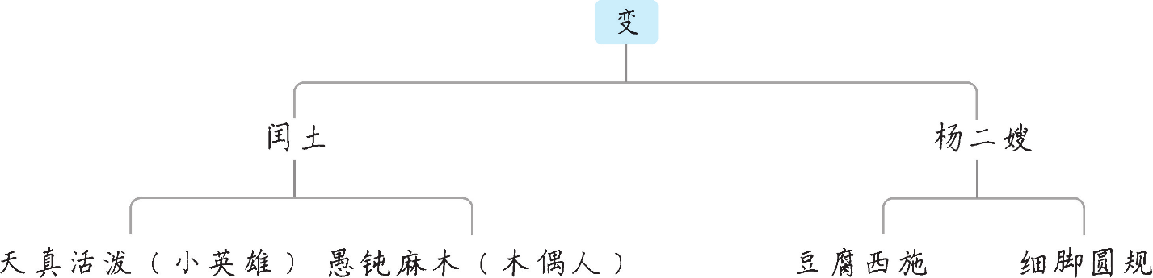

**第3课时**

**【课时目标】**

1.解读小说中的“我”。

2.多角度理解小说主旨。

3.对比延伸，感恩故乡。

**【教学过程】**

**一、温习巩固，贴近故乡**

通过前面两节课的学习，我们对小说的故事情节、环境描写、人物形象已经有所认识。小说是以塑造人物形象为中心，通过故事情节和环境描写来反映现实生活的一种文学体裁。作者想借闰土、杨二嫂这些生动的人物形象，传达什么心声呢？

这节课，我们试着走近作者的代言人——“我”，来理解《故乡》。

**二、寻读课文，理解故乡**

（一）对“我”的解读

1.“我”的人生经历

小说以“我”在故乡的见闻和感受为线索来组织全文。“我”是一个什么样的人？有着什么样的人生经历？寻读课文，找出文中交代“我”行程、经历的句子，思考“我”的身份。

生讨论作答。

预设：

（1）“我”与故乡别了二十余年。

（2）“你放了道台了”是杨二嫂夸张的话，也说明了“我”读书人的身份。

（3）“我”卖了老屋，要“赶在正月初一以前，永别了熟识的老屋，而且远离了熟识的故乡，搬家到我在谋食的异地去”。

（4）“我并没有阔哩。我须卖了这些，再去……”表明“我”并不富裕。

（5）“老屋离我愈远了；故乡的山水也都渐渐远离了我……”写出“我”离开故乡时的怅然。

从以上这些分析可见，“我”是一个知识分子，这次回乡，要卖了老屋，带了母亲、侄儿，去“我”谋生的异地去。“我”在自己的故乡已经失去了存在的基础，失去了自己精神的落脚地，像一个游魂，已经没有了自己精神的“故乡”。

2.“我”的情感变化

作为知识分子的“我”，在外辛苦辗转，这次为了别故乡而来。其中的情感变化是怎样的？你能从哪些句子中感受到？

生讨论作答。

预设：

（1）渐近故乡，“我的心禁不住悲凉起来了”，奠定了全文的感情基调。那时“我”还心存幻想，即使看到故乡萧索衰败的景象，还在自我安慰，告诉自己是因为为了别它而来，没有好心情导致的。

（2）在故乡，回忆起儿时的朋友少年闰土，愉快又充满期待。刚回故乡时，听母亲说起儿时的好友，对那份纯真的友情的怀念，对故乡美好的期盼，都在心底不由自主地浮现。见到杨二嫂时，“我吃了一吓”“我愈加愕然了”“我知道无话可说了”“我”对故乡已生恶感。见到中年闰土，“我这时很兴奋”“我似乎打了一个寒噤”“母亲和我都叹息他的景况”。闰土的言与行终于让“我”明白，“我”与故乡已经有了一层厚障壁一样的隔膜了。这隔膜有人与人之间身份、地位、境遇的差异，还有“我”作为少数觉醒者感到的孤立。

（3）离开故乡，“我和母亲也都有些惘然”“我却并不感到怎样的留恋”“使我非常气闷”“又使我非常的悲哀”“我想到希望，忽然害怕起来了”。“我”离乡时，并不感到留恋，反倒是气闷与悲哀了。

3.“我”的人物形象

世上没有无缘无故的爱，也不会有无缘无故的恨。“我”为何会对曾经精神家园一样的故乡毫不留恋？小说塑造的“我”有什么特点？“我”在小说中的作用又是什么？

生分小组讨论，师生交流点拨。

预设：

（1）不留恋的原因：“我”回故乡准备迁居，看到的是故乡初冬萧索的景色，故乡的人不再是记忆中的那般美好，反让“我”气闷，觉得有了厚厚的隔膜。这样失落的精神家园，怎么能让“我”留恋，只能将希望寄托在茫远的未来。

（2）特点：“我”是一个对现实不满、追求新生活、心怀希望的辛苦辗转的知识分子。

（3）作用：小说通过“我”的视角，以第一人称真实地再现了故乡的巨大变化，在“我”的身上寄寓着作者对当时社会的希望。

**【设计意图】**“我”作为故乡变化的见证者——有知识、有见解，引导学生分析理解“我”的形象，有助于理解小说主题。

（二）主题把握

小说无论是故事情节、环境描写，还是人物形象的塑造，都是为了反映社会生活，也就是为主题服务的。这篇短篇小说运用了什么表达方式，反映了当时什么样的社会现实？

生讨论回答，教师点拨。

1.对比描写隐含主题

**课件出示：**

小说中的故乡，是中国人精神家园的象征。小说着重刻画了闰土、杨二嫂这两个人物形象，通过人物的外貌、语言、动作、神态的对比描写，让读者看到故乡的人从美好纯真、生机勃勃走向麻木愚钝、辛苦放纵，随着“我”的远离，作为精神家园的故乡彻底消失。

经历二十多年，故乡人的生活越来越贫苦，反映了辛亥革命后农村经济日益凋敝，农民生活日益困苦的现状。

2.抒情议论渗透主题

预设：

文章第84、86段的抒情、议论，写“我”远离故乡并不感到怎样的留恋，反倒非常气闷、悲哀。本来在“我”心目中，故乡是非常美好的，但是回乡迁居却使之前的印象破灭了。故乡人与人之间、“我”与故乡之间，充满隔膜。“我”对故乡人的生活现状和命运感到痛苦和悲哀。

3.“我”的自省揭示主题

预设：

文章结尾部分，“我”在离乡的航船上再次想起故乡的人和事，痛苦地意识到“我”和闰土、杨二嫂等人已经有了精神上的隔膜。闰土叫“我”“老爷”，杨二嫂认为“我”“放了道台”，孩提时代那种真诚友善的关系，已经完全消失了。“我”对旧中国的人民怀着深切的同情，叹息他们所承受的日复一日的苦难生活，更愤懑于由这种生活所造成的人与人之间的彼此隔膜，期望着打破这种旧生活，迎来“为我们所未经生活过的”“新的生活”。“我”渴望打破封建社会的等级观念，渴望建立超越庸俗的物质关系的新型的人与人之间的关系。

**【设计意图】**“横看成岭侧成峰，远近高低各不同”，对小说主题的理解见仁见智。引导学生理解小说主题，要立足于文本。本文写于1921年1月，不可避免地打上“五四”新文化运动的烙印，理解小说主题，要结合这一时代背景。

**三、拓展延伸，感恩故乡**

1.作者的故乡新貌

历经百年，鲁迅先生笔下的故乡如今又是什么模样？请看图片。假如你是水生，你会有怎样的感想？

**课件出示：**

浙江美丽风光

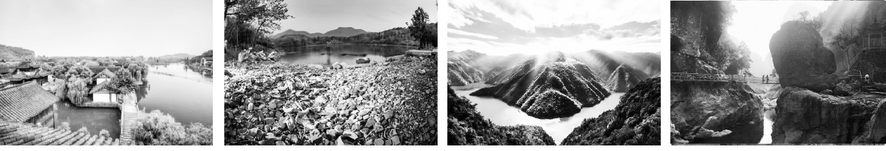

绍兴鲁镇 上林湖越窑遗址 浙东大峡谷 双峰森林公园

2.你的故乡印象

鲁迅先生笔下的故乡二十余年后经济日益凋敝，民生困苦。你的故乡这些年来有什么变化吗？想一想，说一说。

**【设计意图】**引导学生通过对比，学会珍惜现在的幸福生活，懂得感恩。

结束语：故乡，一个永恒的话题。有人说，有爱的地方就是故乡，也有人说，有家人的地方就是故乡。在《故乡》这篇小说中，“我”记忆中的故乡是美好的，历经岁月的沧桑，在外见识到时代变迁的“我”，难以接受原本深爱的故乡如今民生凋敝的现状，希望未来能为故乡“走”出一条新路来。这种故乡情结在每一个走出去的人身上，都或多或少有所呈现。

如今我们走过田野，穿过城市，到世界各地旅游，但心中永远无法忘却的依然是故乡。只要每个人心中都有故乡，每个人都为故乡“走”出一小步，相信我们的故乡一定能够变得越来越美。

**【板书设计】**

故乡

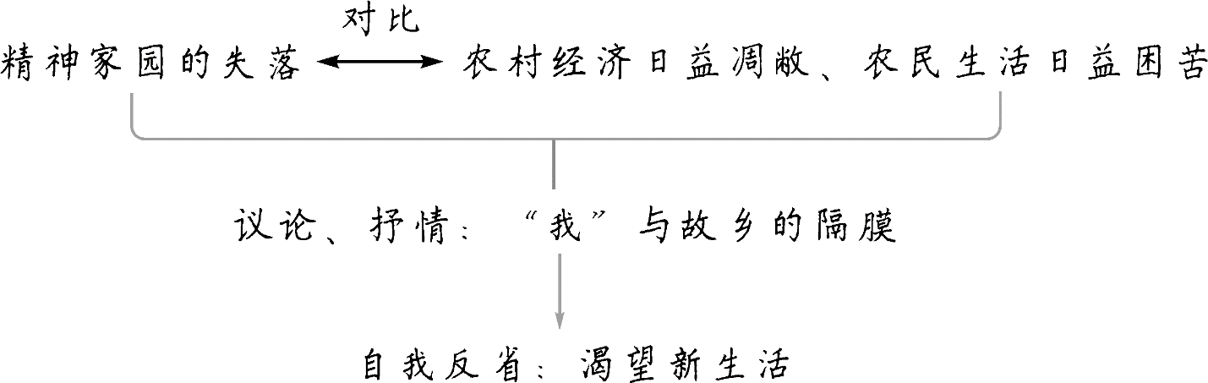

**【我的设计亮点】**

我的设计抓住小说的三要素，注重文本学习和实际应用相结合，一课突破一点。第一课时主抓小说情节，掌握插叙、补叙在小说中的作用。第二课时分析人物形象，先从引起学生兴趣的杨二嫂切入，接着对主要人物闰土赏析品读，逐步加深对文本的理解。第三课时由“我”入手，结合时代背景，突破难点，理解主旨，学生容易接受。三个课时各有侧重，务求做到一课一得，学以致用。



**［写作背景］**

1919年8月，鲁迅在北京买下住宅，于11月21日迁入，结束了长期的会馆生活。12月1日，鲁迅离开北京南返，于4日抵故乡绍兴，在家停留至24日，与同族十多户人家共同卖掉新台门故宅。卖掉故宅后，鲁迅将家中什物“可送的送，可卖的卖”，都处理了，12月24日下午，鲁迅“以舟二艘奉母偕三弟及眷属携行李发绍兴”，于29日回到北京。

这次回乡，幼年的伙伴、农民章闰水特地从海边农村进城来探望鲁迅。章闰水年纪刚过三十，已是满脸皱纹，形容憔悴，向鲁迅讲述了“农村做人总是难，一点东西拿出去总是要捐三四回”的悲惨处境，引起了鲁迅深切的同情。后来，鲁迅将这次回乡的经历，艺术地再现于小说《故乡》之中，并以章闰水为原型，塑造了闰土这个朴实的农民形象。

**［关键能力］**

**语言建构与运用——外貌描写，展现个性**

外貌描写就是对人物的体貌特征（即人物的肖像、衣着、神情、体型、姿态等）进行描写，以揭示人物的思想性格，表达作者的爱憎，加深读者对人物的印象。

“他身材增加了一倍；先前的紫色的圆脸，已经变作灰黄，而且加上了很深的皱纹；眼睛也像他父亲一样，周围都肿得通红，……他头上是一顶破毡帽，身上只一件极薄的棉衣，浑身瑟索着；手里提着一个纸包和一支长烟管，那手也不是我所记得的红活圆实的手，却又粗又笨而且开裂，像是松树皮了。”这是本文在中年闰土出场时的一段外貌描写，文章通过对闰土脸色、穿着、手的细致描写，刻画了一个饱经风霜、极度贫困、满含愁苦的农民闰土的形象，表达了作者对闰土的深切同情。

运用外貌描写要注意：

（1）仔细观察，抓住人物的五官特点，突出描写对象与众不同的地方。

（2）注意身材体型、服饰打扮等要符合人物身份，体现人物个性。

**［疑难探究］**

如何理解这篇小说中“我”的形象？

《故乡》中的“我”，一方面是启蒙者，是故乡的批判者；另一方面，小说也写出了这个人物的弱点，他面对故乡，只看到一片死寂，看到普通人精神的麻木，但无法从这个社会内部找到变革的因素，从而提不出解决问题的办法，这是一种孤立的状态。他自己也在精神上承受着这种孤立带来的巨大痛苦，时时产生失落、动摇、幻灭的情绪。

《故乡》中的“我”，不能完全等同于作者鲁迅。虽然回乡的经历，对旧中国的批评，对“隔膜”的关注，痛苦的思想探索等里面有鲁迅的影子，但也仅仅是鲁迅塑造的众多新式知识分子形象中比较接近鲁迅的一个。

小说在这里用第一人称“我”，是为了增加文章的真实感，同时“我”作为小说的线索人物，以“我”在故乡的见闻和感受贯穿全篇，成为客观现实的作者本人的艺术代言人。

“我”二十多年在外奔波，如今拖家带口去往他乡，舍弃了老屋的一切，不知前路安否。作为人子，要变卖老屋的一些物什，以作家用，生活的苦只能独自承受。远离故乡，失去了自己的精神落脚地，即便故乡因季节、因离别、因人事而面目全非，依然希望故乡会有好的未来，并愿意为了这美好的希望去“走”出来。这份美好的祝福，让人动心动情。

**［文化素养］**

1.祭祀

祭祀是华夏礼典的一部分，是儒家礼仪中的主要部分。人们借此表达对祖先的敬仰和怀念，旧社会大家族非常重视这一活动。《故乡》中的“我”与闰土就是在这一活动中认识的。

2.古诗文中“故乡”的别称

（1）桑梓。柳宗元《闻黄鹂》：“乡禽何事亦来此，令我生心忆桑梓。”

（2）乡关。崔颢《黄鹤楼》：“日暮乡关何处是？烟波江上使人愁。”

（3）乡国。苏轼《游金山寺》：“试登绝顶望乡国，江南江北青山多。”

（4）乡邦。鲍照《还都口号》：“君王迟京国，游子思乡邦。”

（5）故园。韦应物《闻雁》：“故园眇何处，归思方悠哉。”

（6）故国。杜甫《上白帝城》（其一）：“取醉他乡客，相逢故国人。”

（7）家山。钱起《送李栖桐道举擢第还乡省侍》：“莲舟同宿浦，柳岸向家山。”

（8）梓里。刘迎《题刘德文戏彩堂》：“吾不爱锦衣，荣归夸梓里。”

（设计/彭翠兰）